
‘Zielsveel’
Marc Legendre
Manon Janssen
3m4

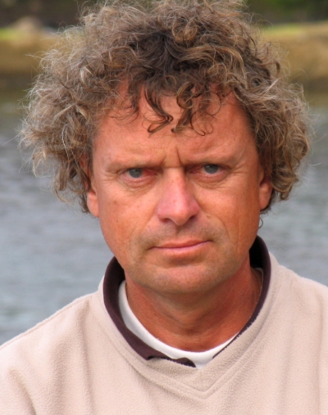
Inhoud;
Marc Legendre is geboren op 19 april 1956. Hij is een Vlaams striptekenaar en een scenarioschrijver. In 1983 begon hij vooral met strips ontwerpen. In 1993 werd hij hoofdredacteur van het ‘Suske en Wiske’ weekblad. In 1995 ging hij op wereldrijs met zijn vrouw, ze strandde beiden met hun zeilboot op het Canarische Eiland El Hierro. Verder is dat allemaal goed afgelopen. Op de afbeelding hiernaast zie je Marc Legendre. In 2002 bracht hij zijn 1e boek uit genaamd ‘Het screamteam’.

‘Zielsveel’ , de titel zielsveel heeft veel betekenissen , zoals zielsveel verdriet, zielsveel ellende, zielsveel ongeluk, zielsveel houden van. Het is eigenlijk heel onduidelijk om dat er uit te halen, want het is ook een onduidelijk verhaal. Maar uiteindelijk wordt er op het einde gezegd ; ‘Ik hou van jou, zielsveel! ‘ .
‘Een meisje die alleen maar nare dingen heeft meegemaakt in haar leven, maar met haar vriendje zoekt ze allerlei dingen uit. ‘ Dat zou goed een hoofdgedachte kunnen zijn, ze heeft zoveel meegemaakt dat het allemaal niet meer te houden is en toch gaat ze op zoek naar informatie met haar vriendje over haar moeders affaire.
In 2010 werd in Antwerpen het boek officieel uitgegeven, toen lag het in de winkel.
Het verhaal speelt zich af in België , want als je het verhaal leest komen er echt zulke Belgische woorden in voor. Vanaf de maand april begon het verhaal, ik weet niet waar het eindigt. Ik kan niet echt uit het verhaal halen hoelang het verhaal duurt. Het speelt in de tijd van nu, dat kun je zien aan hoe de kinderen in dat verhaal tegen elkaar praten , zoals ‘ f’ucking crashen’ , ‘effe dimme’ , etc.
Het is een ik verhaal , het meisje die de ik persoon is heeft geen naam. Ze is dus een anoniem iemand , dus de hoofdpersoon , met een lieve kant maar erg gestrest door de thuis situatie. Als je er bij nadenkt dat ze anoniem is , is dat wel bijzonder want dan ga je denken misschien is het wel echt gebeurd, omdat ze haar naam misschien niet in het verhaal kwijt wou.
Dit boek is makkelijk te lezen in 2 dagen , het is snel uit te lezen, want je gaat er heel snel door heen.

De vader van de ik- persoon heeft een heel ernstig drankprobleem , hij slikt antidepressiva pillen,hij is depressief en hij valt op de vreemdste plekken in slaap zoals in een zwembad, hij had z’n nek wel kunnen breken toen die in het zwembad viel daarom deed zijn vrouw water in het zwembad ook al is het april ! Ze hadden zelfs een idee om kussens door het hele huis te leggen , omdat als hij in het huis zou vallen dat je daar wel dingen aan kan beschadigen.
Een klasgenootje van de ik- persoon had een eetprobleem , ze kwam wel vaak bij haar en toen werd de ik- persoon een dag opgebeld dat het klasgenootje van haar overleden was aan anorexia. De ik- persoon verdenkt haar moeder van overspel, samen met haar vriend ( die later pas in het verhaal komt , Jesse ) gaan ze samen onderzoeken of ze echt een affaire heeft. De ik-persoon praat ook met een studiebegeleider, gemaand De Praatpaal. Ze komt er later achter dat haar vriend , Luca , de zoon is van de vreemde minnaar van haar moeder. Ze heeft ook heel veel meegemaakt, ze is zelfs op haar hele grote leuke feest geweest op haar verjaardag, daar is ze door haar therapeut aangerand. Nadat ze was aangerand op dat feest was het feest voor haar natuurlijk niet meer zo leuk. Ook ontdekte ze op het feest dat haar moeder niet vreemd gaat maar dat de vriendin van haar moeder vreemd gaat, die thuis een dood zieke echtgenoot heeft zitten. Op het eind van het verhaal blijven Luca en de ik- persoon bij elkaar.

Ik heb het boek gekozen , omdat het een heel leuk en spannend boek leek. Maar achteraf bleek het een heel saai boek te zijn , er zat geen opbouw in vond ik. En het speelt zich af in België , ik kan niet tegen die taal. Het is zo irritant , ik kon sommige woorden zelfs niet eens goed begrijpen. Maar op zich als je er goed bij nadenkt , is het een heel mooi verhaal. Eigenlijk zie ik hoe goed ik het eigenlijk heb , zij dus niet echt. Ze maakt zoveel ellende mee. Het is niet echt een aanrader, want het is niet een heel bijzonder boek.

